- Các khái niệm.:
- An ninh cụ thể là an ninh mạng hành động bảo vệ mạng dữ liệu của người dùng tránh khỏi các tác nhân xâm phạm , lạm dụng hoặc trộm cắp .
+Ngoài ra, an ninh mạng còn giúp người dùng bảo vệ phần cứng, phần mềm cũng như hạn chế các nguyên nhân dẫn đến gián đoạn, làm lệch hướng của những dịch vụ đang sử dụng.
+An ninh mạng liên quan đến những công việc như: kiểm soát quyền truy cập, bảo mật ứng dụng, phân tích mạng, các loại bảo mật liên quan đến mạng, firewall, mã hóa VPN, virus và phần mềm chống virus,…
+Ba thành phần : Bảo mật công nghệ thông tin , an ninh mạng , an ninh máy tính
- Bảo mật công nghệ thông tin : Thành phần này có chức năng bảo vệ dữ liệu tại nơi chúng được lưu trữ hoặc khi chúng di chuyển trên các mạng lưới thông tin. So với an ninh mạng, bảo mật công nghệ thông tin đảm nhiệm vai trò quan trọng hơn, đó chính là: bảo vệ dữ liệu kỹ thuật số và dữ liệu vật lý trước những tên xâm nhập trái phép.
- An ninh mạng : An ninh mạng là một bộ phận nhỏ nằm trong bảo mật công nghệ thông tin. Chức năng của an ninh mạng là đảm bảo các dữ liệu số trên máy tính, thiết bị cá nhân hoặc các mạng lưới tránh khỏi sự truy cập, tấn công hoặc phá hủy bất hợp pháp.
- An ninh máy tính : Đây được xem là tập hợp con của an ninh mạng. Nhiệm vụ của an ninh máy tính là sử dụng phần cứng, phần mềm để bảo vệ dữ liệu được gửi từ các thiết bị điện tử đến hệ thống mạng lưới thông tin. Ngoài ra, thành phần này còn có khả năng giữ an toàn cho cơ sở hạ tầng công nghệ thông tin, chống lại các dữ liệu bị chặn hoặc đánh cắp bởi hacker.
-Chính sách (Policy) an ninh :
+Là những hướng dẫn, phương pháp, thủ tục, luật lệ, biểu mẫu cụ thể và những công việc hành chính được thiết lập để hỗ trợ và thúc đẩy công việc hướng tới các mục tiêu đề ra.
+ Chính sách có thể được hiểu một cách đơn giản là các khuôn khổ, điều khoản và quy định. Nếu chúng ta xem xét kỹ hơn chính sách là gì, chúng ta sẽ thấy rằng có nhiều cấp độ. Tương ứng là các chính sách, chính sách dài hạn và ngắn hạn cho toàn bộ tổ chức hoặc từng bộ phận.
- Vai trò :
- Những thay đổi trong định hướng chiến lược của một công ty không xuất hiện một cách tự động. Thông qua những công việc hàng ngày, chính sách giúp chiến lược phát huy tác dụng. Chính sách tạo điều kiện giải quyết các vấn đề lặp đi lặp lại và hướng dẫn thực hiện chiến lược.
- Chính sách là công cụ giúp thực hiện chiến lược. Các chính sách đặt ra những ranh giới, cơ chế ép buộc và những giới hạn đối với các loại hành động quản trị có thể được thực hiện để thưởng, phạt các hành vi ứng xử; chúng làm rõ những gì có thể và không thể làm khi theo đuổi các mục tiêu của công ty.
- Các chính sách cho cả nhân viên và nhà quản lí biết được những gì được mong đợi từ họ, do đó làm tăng khả năng các chiến lược được thực hiện thành công. Chúng là cơ sở cho việc kiểm soát, quản lí, cho phép phối hợp giữa các đơn vị trong tổ chức và làm giảm thời gian đưa ra quyết định của các nhà quản lí.
- Chính sách cũng xác định rõ ai sẽ làm việc gì. Điều này thúc đẩy việc trao quyền quyết định cho các cấp quản lí thích hợp, nơi mà các vấn đề khác nhau thường xảy ra. Nhiều tổ chức có cẩm nang chính sách nhằm hướng dẫn hành vi.
- Ví dụ
-Như chính sách nhân sự, chính sách tuyển dụng, chính sách về lương,... Dựa trên các chính sách đã đặt ra này, nhà quản trị sẽ đưa ra được những định hướng đúng đắn, từ đó giúp doanh nghiệp phát triển theo đúng định hướng và thu được những mục tiêu cụ thể.
-VD : Walmart (Tập đoàn bán lẻ lớn nhất thế giới) có một chính sách gọi là Luật "10 bước chân" (The "10 foot" rule), theo đó khách hàng có thể tìm được sự giúp đỡ trong vòng 10 bước chân ở bất cứ nơi nào trong cửa hàng.
-Một số lưu ý
- Chính sách có thể áp dụng cho tất cả các bộ phận, phòng ban. Chằng hạn như, "Chúng ta là một công ty tạo cơ hội bình đẳng cho mọi người". Một số chính sách chỉ áp dụng cho một phòng chức năng "Nhân viên phòng ban này phải tham dự ít nhất một khóa đào tạo, huấn luyện mỗi năm".
- Dù ở hình thức nào, chính sách đóng vai trò như một cơ chế nhằm thực hiện chiến lược và đạt được mục tiêu. Các chính sách nên được công bố dưới dạng văn bản bất cứ khi nào có thể.
- Nghiên cứu cài đặt và các giải pháp quản trị Hệ điều hành Oracle Linux.
- Oracle là một trong những nhà cung cấp database lớn nhất trên thị trường hiện nay
-Oracle hay oracle database là một hệ thống quản trị Database, viết tắt là RDBMS, tức là Relational Database Management System. Người dùng có thể sử dụng Oracle để quản lý ứng dụng và database. Đây là giải pháp hàng đầu được rất nhiều đơn vị lựa chọn để tiết kiệm chi phí, nâng cao hiệu quả quản lý. Oracle cho phép tương tác với Database thông qua một ngôn ngữ SQL.
-Một số phiên bản của Oracle có thể kể tới như:
- Phiên bản Standard One: phù hợp với các đơn vị/ứng dụng sử dụng một server. Đây là phiên bản có các tính năng còn bị hạn chế.
- Phiên bản Standard: Đây là bản nâng cấp hơn so với phiên bản Standard one, phù hợp với các đơn vị có hệ thống máy chủ lớn hơn.
- Phiên bản Enterprise: có một số tính năng hiện đại như tính năng bảo mật, tính toán hiệu suất, mở rộng phiên bản… Phù hợp với các ứng dụng liên quan tới vấn đề giao dịch online, yêu cầu tính bảo mật cao.
- Phiên bản Express: Đây là phiên bản miễn phí, cho phép người dùng có thể tải về, sử dụng, triển khai và quản lý hệ thống.
- Phiên bản Personal: đây là phiên bản có các tính năng giống phiên bản Enterprise nhưng được bỏ đi tính năng Oracle Real Application Cluster.
-Oracle Linux là bản phân phối Linux được hỗ trợ bởi công nghệ của Oracle, tương thích nhị phân 100% với Red Hat Enterprise Linux (RHEL). Người dùng có thể dễ dàng chuyển đổi RHEL hoặc CentOS sang Oracle Linux qua các script của Oracle. Sự ổn định, bảo mật của RHEL và sự linh hoạt của Oracle đã tạo ra hệ điều hành Oracle Linux mạnh mẽ, hứa hẹn mang đến nhiều trải nghiệm tốt cho người dùng.
- Cài đặt Oracle Linux
1.Tạo và cấu hình máy ảo
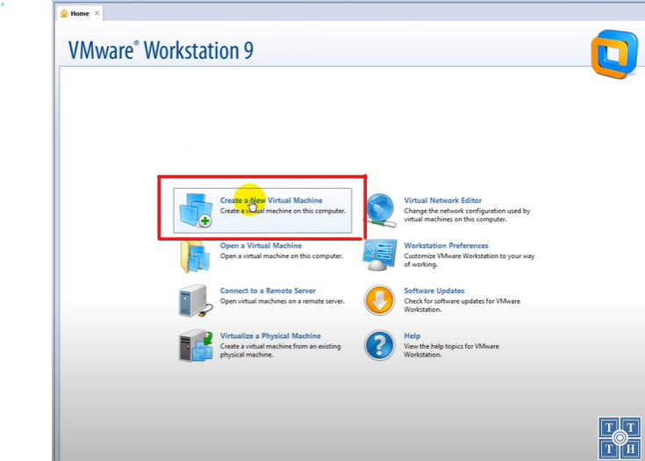
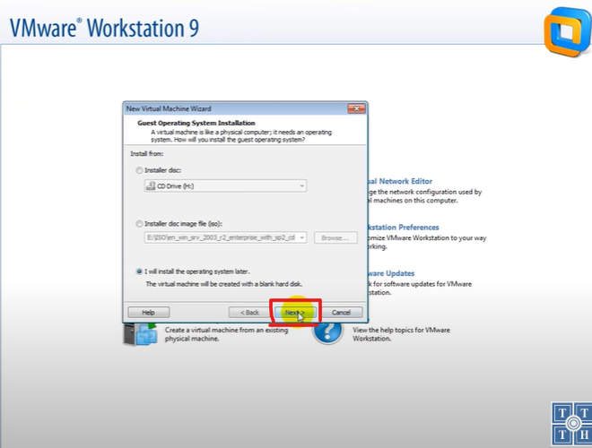
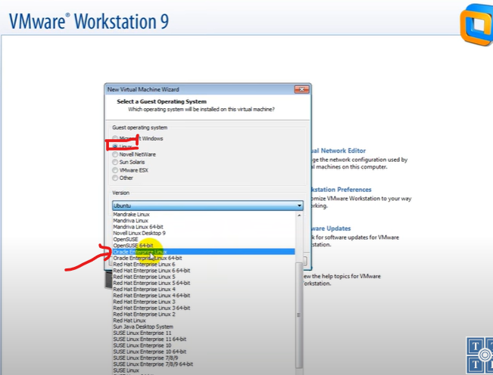
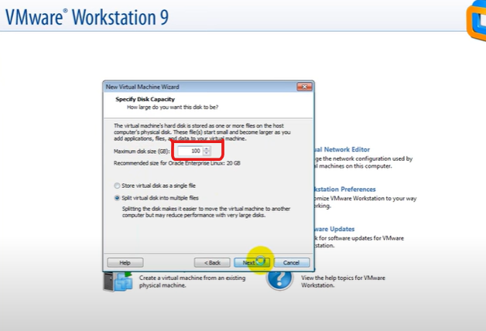
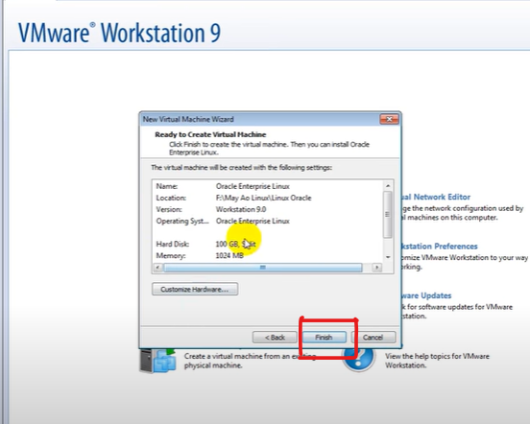
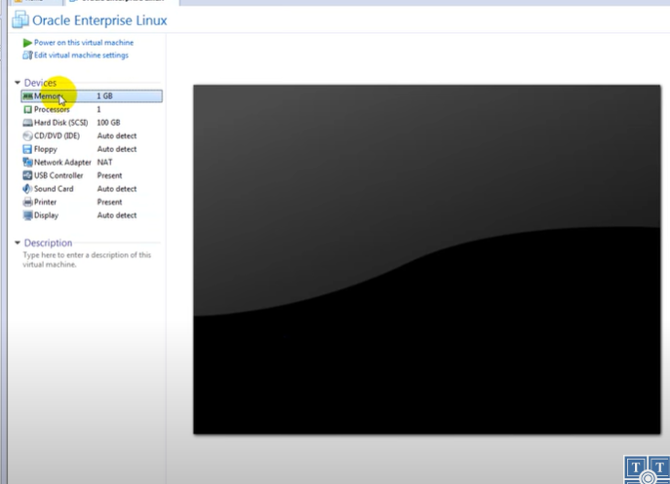
2.Cài hệ điều hành Oracle Linux
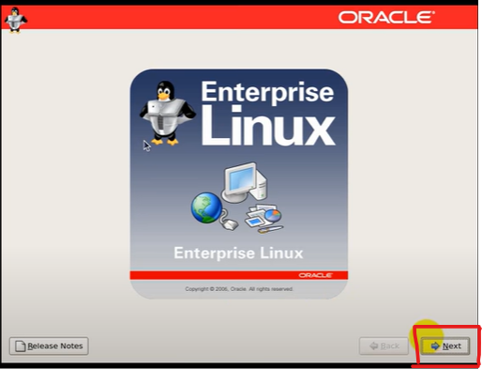
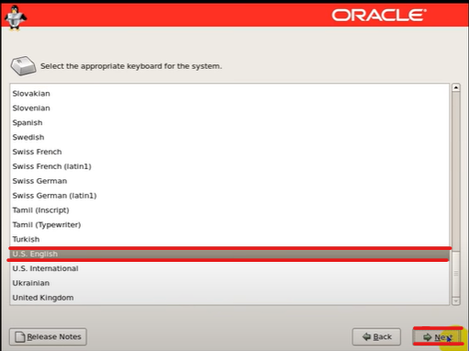

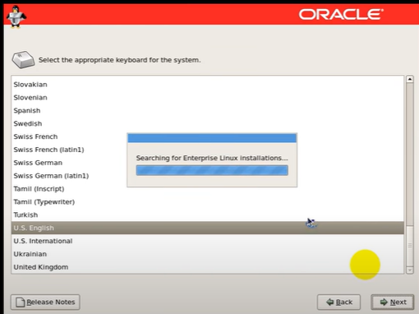

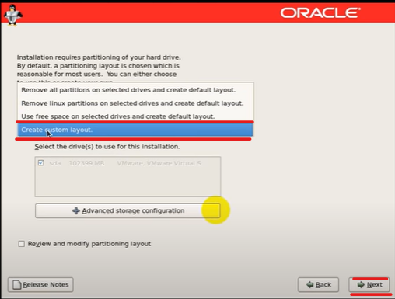

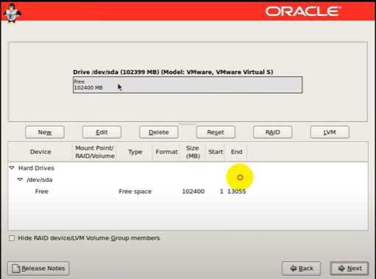
Dùng chuột di chuyển vị trí múi giờ Việt Nam rồi click vào
Ấn Done để quay lại màn hình Installation Summary
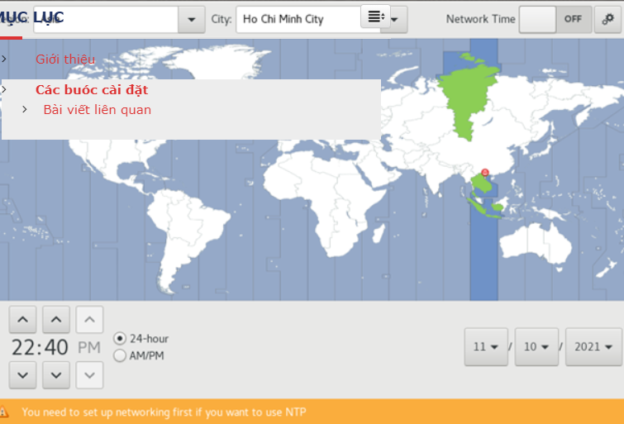
Màn hình Installation Summary chọn Software Selection.

Bước này, Oracle Linux sẽ đưa ra các gói phần mềm phù hợp cho mục đích sử dụng của Server

